Resolución del Pleno del Instituto de Transparencia, Acceso a la Información Pública y Protección de Datos Personales del Estado de México y Municipios, con domicilio en Metepec, Estado de México; de fecha veintidós (22) de enero de dos mil veinticinco.

**VISTO** el expediente electrónico formado con motivo del recurso de revisión **06283/INFOEM/IP/RR/2024,** promovido por **Una persona que no proporcionó información,** a quien en lo sucesivo se le identificará como **EL RECURRENTE**, en contra de la respuesta del **Poder Judicial,** en adelante el **SUJETO OBLIGADO**, se procede a dictar la presente resolución, con base en los siguientes:

# **A N T E C E D E N T E S**

1. El día **diecinueve de septiembre de dos mil veinticuatro,** se presentó ante el **SUJETO OBLIGADO** vía Sistema de Acceso a la Información Mexiquense, la solicitud de información pública registrada con el número **00764/PJUDICI/IP/2024;** en la que se solicitó la siguiente información:

*“Buenas tardes, solicito la versión pública de un dicamen pericial en materia de criminológía y otro en materia de criminalistica, para fines didacticos. tambien solicito un expediente de un juicio ejecutivo mercantil, un expediente de un juicio oral mercantil y uno de un juicio ordinario mercantil, todos en versión pública. Gracias.”*

* Se eligió como modalidad de entrega SAIMEX

1. El veinte de septiembre de dos mil veinticuatro, el **SUJETO OBLIGADO,** dio respuesta a la solicitud:

Adjuntando los siguientes archivos electrónicos cuyo contenido es el siguiente:

* **RESPUESTA 00764-2024.pdf:** Oficio suscrito por el Titular de la Unidad de Transparencia, dirigida al Solicitante por medio del cual le informa “…En cuanto a las versiones públicas de las sentencias, el Poder Judicial del Estado de México cuenta en su página institucional con el portal de Transparencia en el cual se puede realizar la consulta de las sentencias emitidas en versión pública de los órganos Jurisdiccionales que lo integran, en la cual puede consultar la de su interés, misma que se rige bajo el principio de gratuidad. Es importante hacer sabedor al interesado que atendiendo la función principal del Poder Judicial del Estado de México que para realizar la consulta en la página, deberá realizar lo siguiente…” (El Sujeto Obligado señala una serie de paso que el solicitante debe seguir para la consulta de la información). Anexa el siguiente link: https://www.pjedomex.gob.mx/vista/1_inicio

1. El **once de octubre de dos mil veinticuatro**, el particular interpuso el recurso de revisión en contra de la respuesta, manifestando las siguientes razones o motivos de inconformidad:

* **Acto impugnado:** *“Respuesta proporcionada.”*
* **Razones o Motivos de Inconformidad:** *“El sujeto obligado no remite respuesta completa, no me da los perritajes requeridos y en el caso de los expedientes omite remitirlos, otorga un link que no contiene la información solicitada.”*

1. La Comisionada Ponente con fundamento en lo dispuesto por el artículo 185 fracción II de la ley de la materia, a través del acuerdo de admisión de fecha dieciséis de octubrede dos mil veinticuatro, puso a disposición de las partes el expediente electrónico vía **SAIMEX** a efecto de que en un plazo máximo de siete días manifestara lo que a su derecho conviniera, ofreciera pruebas y alegatos según corresponda a los casos concretos, y el **SUJETO OBLIGADO** presentará el Informe Justificado procedente.
2. De lo anterior, el **SUJETO OBLIGADO** en fecha veinticinco de octubre de dos mil veinticuatro rindió Informe Justificado a través del siguiente archivo electrónico:

* **Informe Justificado 06283-2024.pdf**: Contiene Informe Justificado, suscrito por el Titular de la Unidad de Transparencia, mediante el cual refiere lo siguiente: “… De lo anterior se desprende que la Fiscalía General de Justicia del Estado de México, no depende ni forma parte de esta Sujeto Obligado (Poder Judicial del Estado de México), por lo que lo solicitado no forma parte de la información generada, obtenida, adquirida, transformada, administrada o en posesión del Poder Judicial. En este sentido, respetuosamente se le **orienta** al particular a que dirija su solicitud a la Fiscalía General de Justicia del Estado de México, institución que probablemente cuente con la información de su interés… se informa que de acuerdo a la respuesta proporcionada orientando al solicitante, satisface el derecho en Materia de Transparencia, Acceso a la Información Pública, Protección de Datos Personales y Archivos, para poder realizar la consulta de las sentencias emitidas en versión pública de los órganos Jurisdiccionales que lo integran, en la cual puede consultar la de su interés, misma que su reproducción se rige bajo el principio de gratuidad.”

1. Seguidamente, mediante acuerdo de fecha veinte de enero de dos mil veinticinco se decretó el cierre de instrucción, por lo que no habiendo más que hacer constar, y------------------------------------------------------------------------------------------

**C O N S I D E R A N D O**

## **PRIMERO. De la competencia**

1. Este Instituto de Transparencia, Acceso a la Información Pública y Protección de Datos Personales del Estado de México y Municipios, es competente para conocer y resolver del presente recurso de conformidad con el artículo: 6, apartado A, fracción IV de la Constitución Política de los Estados Unidos Mexicanos; 5, párrafos trigésimo segundo, trigésimo tercero y trigésimo cuarto, fracciones IV y V, de la Constitución Política del Estado Libre y Soberano de México; artículos 1, 2 fracción II, 13, 29, 36 fracciones I y II, 176, 178, 179, 181 párrafo tercero y 185 de la Ley de Transparencia y Acceso a la Información Pública del Estado de México y Municipios; y 7, 9 fracciones I y XXIII, y 11 del Reglamento Interior del Instituto de Transparencia, Acceso a la Información Pública y Protección de Datos Personales del Estado de México y Municipios.

## **SEGUNDO. De la oportunidad y procedencia.**

1. El medio de impugnación fue presentado a través del **SAIMEX,** en el formato previamente aprobado para tal efecto y dentro del plazo legal de quince días hábiles otorgados; para el caso en particular es de señalar que el **SUJETO OBLIGADO** entregó su respuesta el veinte de septiembre de dos mil veinticuatro, de tal forma que el plazo para interponer el recurso de revisión transcurrió del día veintitrés de septiembre al catorce de octubre de dos mil veinticuatro; en consecuencia, el ahora **RECURRENTE** presentó su inconformidad el día once de octubre de dos mil veinticuatro; por lo que se estima que la inconformidad se presentó dentro del lapso legalmente establecido para tal efecto.
2. Por otro lado, es de suma importancia señalar que la parte recurrente no proporciona un nombre o datos de identificación como se advierte en el detalle de seguimiento del SAIMEX, no obstante lo anterior, no proporcionar el nombre completo no es motivo para archivar la solicitud de acceso a la información pública como concluida, conforme a lo previsto en el artículo 155, penúltimo párrafo de la Ley de Transparencia y Acceso a la Información Pública del Estado de México y Municipios que establece lo siguiente:

*"****Las solicitudes anónimas****, con nombre incompleto o seudónimo* ***serán procedentes para su trámite por parte del sujeto obligado ante quien se presente****. No podrá requerirse información adicional con motivo del nombre proporcionado por el solicitante."*

1. Robusteciendo lo anterior se encuentra lo dispuesto en el artículo 6, Apartado A, fracciones III de la Constitución Política de los Estados Unidos Mexicanos que establece:

*"****Artículo 6.-*** *La manifestación de las ideas no será objeto de ninguna inquisición judicial o administrativa, sino en el caso de que ataque a la moral, la vida privada o los derechos de terceros, provoque algún delito, o perturbe el orden público; el derecho de réplica será ejercido en los términos dispuestos por la ley. El derecho a la información será garantizado por el Estado.*

*Para efectos de lo dispuesto en el presente artículo se observará lo siguiente:*

*A. Para el ejercicio del derecho de acceso a la información, la Federación, los Estados y el Distrito Federal, en el ámbito de sus respectivas competencias, se regirán por los siguientes principios y bases:*

*III. Toda persona, sin necesidad de acreditar interés alguno o justificar su utilización, tendrá acceso gratuito a la información pública, a sus datos personales o a la rectificación de éstos.”* (Sic)

1. Así como el artículo 5 fracción III, párrafo vigésimo noveno, trigésimo y trigésimo primero, de la Constitución Política del Estado Libre y Soberano de México, que determina lo siguiente:

*"****Artículo 5.-*** *En el Estado de México todas las personas gozarán de los derechos humanos reconocidos en la Constitución Política de los Estados Unidos Mexicanos, en los tratados internacionales en los que el Estado mexicano sea parte, en esta Constitución y en las leyes que de ésta emanen, por lo que gozarán de las garantías para su protección, las cuales no podrán restringirse ni suspenderse salvo en los casos y bajo las condiciones que la Constitución Política de los Estados Unidos Mexicanos establece”.(Sic)*

*…*

*Toda persona en el Estado de México, tiene derecho al libre acceso a la información plural y oportuna, así como a buscar recibir y difundir información e ideas de toda índole por cualquier medio de expresión.*

*...*

*El derecho a la información será garantizado por el Estado. La ley establecerá las previsiones que permitan asegurar la protección, el respeto y la difusión de este derecho.*

*Para garantizar el ejercicio del derecho de transparencia, acceso a la información pública y protección de datos personales, los poderes públicos y los organismos autónomos, transparentarán sus acciones, en términos de las disposiciones aplicables, la información será oportuna, clara, veraz y de fácil acceso. Este derecho se regirá por los principios y bases siguientes:*

*III. Toda persona, sin necesidad de acreditar interés alguno o justificar su utilización, tendrá acceso gratuito a la información pública, a sus datos personales o a la rectificación de éstos;*

*...*

*VIII. El Estado contará con un organismo autónomo, especializado, imparcial, colegiado, con personalidad jurídica y patrimonio propio, con plena autonomía técnica y de gestión, con capacidad para decidir sobre el ejercicio de su presupuesto y determinar su organización interna, responsable de garantizar el cumplimiento del derecho de transparencia, acceso a la información pública y a la protección de datos personales en posesión de los sujetos obligados en los términos que establezca la ley.”* (Sic)

1. Por otra parte, del contenido del artículo 1 de la Constitución Política de los Estados Unidos mexicanos, se destaca lo siguiente:

*"****Artículo 1****. En los Estados Unidos Mexicanos todas las personas gozarán de los derechos humanos reconocidos en esta Constitución y en los tratados internacionales de los que el Estado Mexicano sea parte, así como de las garantías para su protección, cuyo ejercicio no podrá restringirse ni suspenderse, salvo en los casos y bajo las condiciones que esta Constitución establece.*

*Las normas relativas a los derechos humanos se interpretarán de conformidad con esta Constitución y con los tratados internacionales de la materia favoreciendo en todo tiempo a las personas la protección más amplia.*

*Todas las autoridades, en el ámbito de sus competencias, tienen la obligación de promover, respetar, proteger y garantizar los derechos humanos de conformidad con los principios de universalidad, interdependencia, indivisibilidad y progresividad. En consecuencia, el Estado deberá prevenir, investigar, sancionar y reparar las violaciones a los derechos humanos, en los términos que establezca la ley."(Sic)*

1. Esto es, que el derecho humano de acceso a la información pública, se aprecia que toda persona, sin necesidad de acreditar interés alguno o justificar su interposición, deberá tener acceso a la información pública, es decir, dicho *derecho fundamental exime a quien lo ejerce*, de acreditar su legitimación en la causa o su interés en el asunto, lo que permite la posibilidad de que, incluso, la solicitud de acceso a la información pueda ser anónima o no contener un nombre que identifique al solicitante o que permita tener certeza sobre su identidad.
2. En consecuencia, dado lo expuesto y fundado con anterioridad, se estima que el requisito relativo al nombre del **RECURRENTE** no constituye un presupuesto indispensable de procedencia del Recurso de Revisión, en términos de los artículos 25 de la Convención Americana de Derechos Humanos, 1, párrafos segundo y tercero, 6 apartado A fracción III de la Constitución Política de los Estados Unidos Mexicanos y 5 párrafo vigésimo noveno, trigésimo y trigésimo primero de la Constitución Política del Estado Libre y Soberano de México, debido a que el acceso a la información pública es un derecho humano que no requiere legitimación en la causa, si no que únicamente basta con que se encuentre legitimado en el procedimiento de Recurso de Revisión, circunstancia que se acredita en las constancias electrónicas de los expedientes en revisión, de las que se desprende que la parte recurrente, es la misma que realizó la solicitud de acceso a la información pública que ahora se impugna.
3. Asimismo, el escrito contiene las formalidades previstas por el artículo 180 último párrafo de la Ley de la materia actual, por lo que es procedente que este Instituto de Transparencia, Acceso a la Información Pública y Protección de Datos Personales del Estado de México y Municipios, conozca y resuelva el presente recurso.

# **TERCERO. Del planteamiento de la *Litis*.**

1. Se solicitó tener acceso, a la información que a continuación se desagrega:

En versión pública

* Dictamen pericial en materia de criminología
* Dictamen en materia de criminalística
* Expediente de juicio ejecutivo mercantil.
* Expediente de juicio oral mercantil.
* Expediente de juicio ordinario mercantil.

1. En respuesta, el **SUJETO OBLIGADO** informó al solicitante que, es importante hacer sabedor al interesado que atendiendo la función principal del Poder Judicial del Estado de México que para realizar la consulta en la página, deberá realizar lo siguiente…” (El Sujeto Obligado señala una serie de paso que el solicitante debe seguir para la consulta de la información). Anexa el siguiente link: https://www.pjedomex.gob.mx/vista/1_inicio
2. El RECURRENTE se inconformó porque, no remite respuesta completa, no me da los peritajes requeridos y en el caso de los expedientes omite remitirlos, otorga un link que no contiene la información solicitada.
3. En dichas condiciones, la *Litis* a resolver en este recurso se circunscribe a determinar si se actualiza la causal de procedencia prevista en el artículo 179, **fracción V** de la **Ley de Transparencia y Acceso a la Información Pública del Estado de** México **y** Municipios; fracción que determina la hipótesis jurídica relativa a la entrega de información incompleta; contexto del cual se dolió **EL RECURRENTE** al momento de interponer su inconformidad.
4. De modo tal que el presente recurso de revisión se abocará en determinar si el **SUJETO** **OBLIGADO** con su respuesta ciertamente actualiza la causal de procedenciaantes señalada.

## **CUARTO. Del estudio y resolución del asunto.**

1. Acotada la *Litis*, se procede a analizar el contenido íntegro de las actuaciones que obran en el expediente electrónico y, con ello, este Órgano Garante dicte la resolución correspondiente, tomando en consideración los elementos aportados por las partes y apegándose en todo momento al principio de máxima publicidad, de acuerdo con lo establecido en el artículo 8 de la Ley de Transparencia y Acceso a la Información Pública del Estado de México y Municipios.
2. Por ello, es importante recordar que el hoy **RECURRENTE,** solicitó lo siguiente**:**

En versión pública.

1.- Dictamen pericial en materia de criminología.

2.- Dictamen en materia de criminalística.

3.- Expediente de juicio ejecutivo mercantil.

4.- Expediente de juicio oral mercantil.

5.- Expediente de juicio ordinario mercantil.

1. De lo anterior, el **SUJETO OBLIGADO** informó al solicitante que, es importante hacer sabedor al interesado que atendiendo la función principal del Poder Judicial del Estado de México que para realizar la consulta en la página, deberá realizar lo siguiente…” (El Sujeto Obligado señala una serie de paso que el solicitante debe seguir para la consulta de la información). Anexa el siguiente link: https://www.pjedomex.gob.mx/vista/1_inicio
2. Derivado de la respuesta el RECURRENTE, interpuso el recurso de revisión, manifestando el Acto Impugnado siguiente: no remite respuesta completa, no me da los peritajes requeridos y en el caso de los expedientes omite remitirlos, otorga un link que no contiene la información solicitada.
3. Por lo anterior, es necesario indicar que, el Sujeto Obligado informó que en cuanto a las versiones públicas de las sentencias el Poder Judicial del Estado de México, cuenta en su página institucional con el portal de Transparencia en el cual puede consultar la de su interés y al mismo tiempo le remite un link, señalándole que para la consulta en la página, deberá de realizar una serie de pasos, indicando el procedimiento a seguir.
4. Es necesario precisar que la Ley de Transparencia y Acceso a la Información Pública del Estado de México y Municipios establece en su artículo 11 que en *la entrega de la información se deberá garantizar que ésta sea accesible, actualizada, completa, congruente, confiable, verificable, veraz, integral, oportuna y expedita.* El artículo 161 de la Ley en comento, refiere lo siguiente:

***Artículo 161. Cuando la información requerida por el solicitante ya esté disponible al público*** *en medios impresos, tales como libros, compendios, trípticos, registros públicos,* ***en formatos electrónicos*** *disponibles en Internet o en cualquier otro medio,* ***se le hará saber por el medio requerido por el solicitante la fuente, el lugar y la forma en que puede consultar, reproducir o adquirir dicha información en un plazo no mayor a cinco días hábiles. La fuente deberá ser precisa y concreta y no debe implicar que el solicitante realice una búsqueda en toda la información que se encuentre disponible.***

***(Énfasis añadido)***

1. Es así que, toda aquella información que sea requerida por los particulares pero que, previamente se encuentre disponible en sitios electrónicos, como puede ser de manera enunciativa más no limitativa, el sitio oficial del Sujeto Obligado o el portal IPOMEX o las páginas institucionales. Los Sujetos Obligado pueden indicar la dirección electrónica donde obra la información solicitada. **Esta dirección electrónica debe ser precisa, de tal modo que no implique realizar una búsqueda en toda la información que ahí se encuentre, o bien,** acompañada del procedimiento a seguir, en caso de que la información se encuentre en distintos puntos del sitio electrónico referido.
2. Ahora bien este órgano garante, se dio a la tarea de relaizar la consulta de la información, sigueindo el procedimeinto que el Sujeto Obligado le refirió en su respuesta. Al tratar de consultar la dirección electrónica que proporcionó el Sujeto Obligado se localiza la siguiente información:

<https://www.pjedomex.gob.mx/vista/1_inicio>

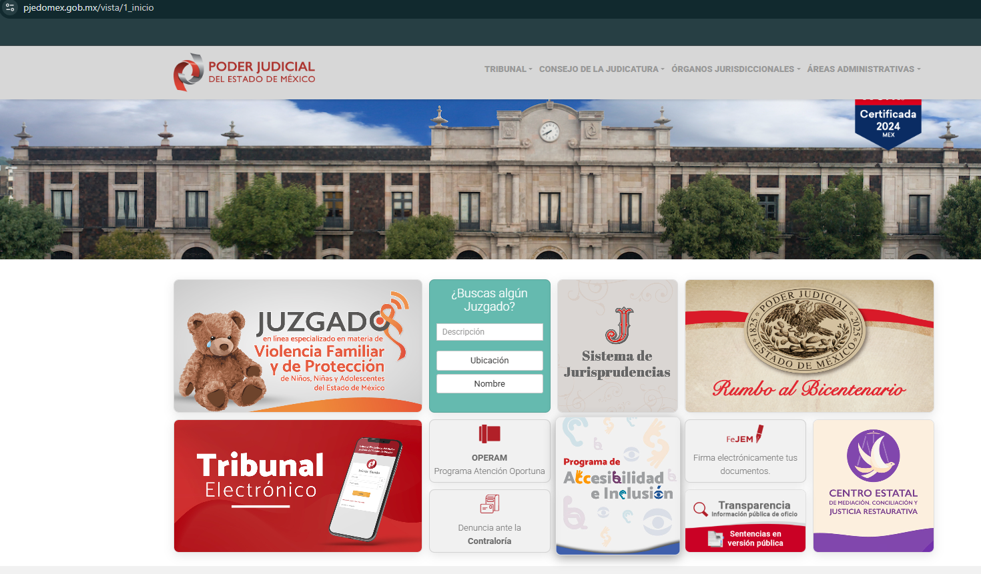



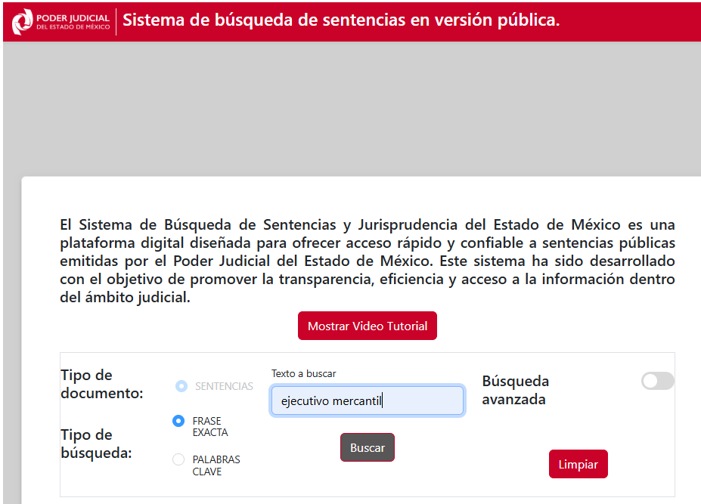

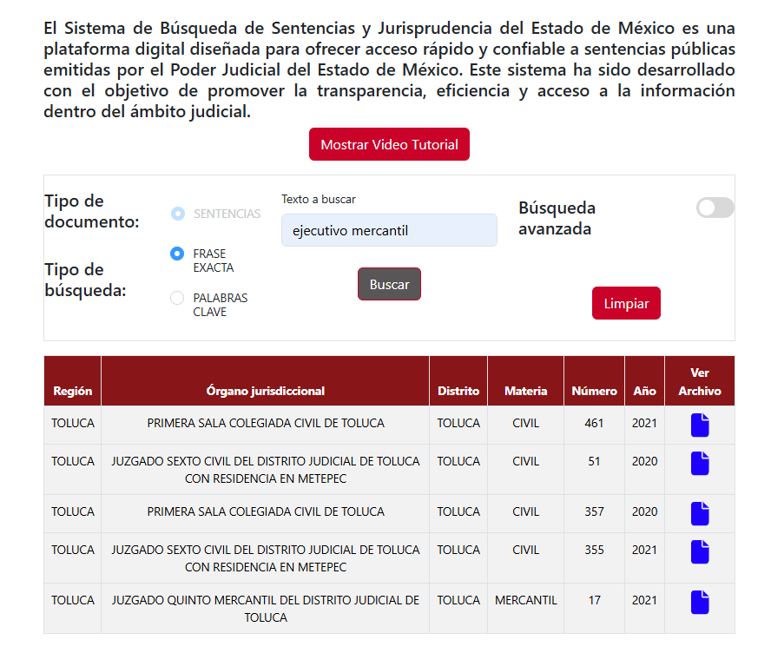

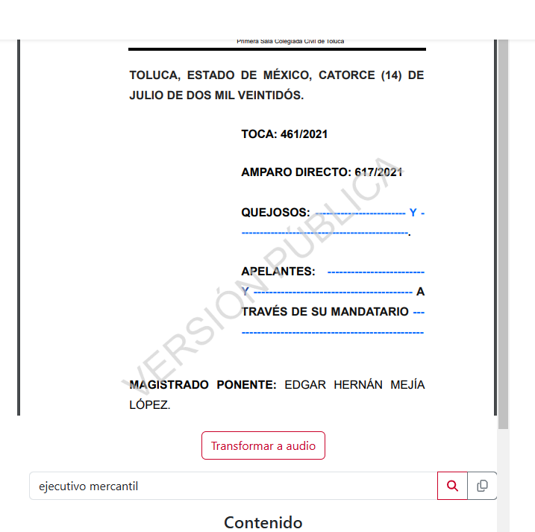

1. Como se observa del análisis realizado por este Órgano Garante, se observa que el Recurrente para obtener la información que solicita, tiene que seguir a una serie de pasos, para poder consultar la información, y como se observa en las imágenes insertadas con anterioridad, el Recurrente tendría que buscar la información entre un cumulo de información que se en la página institucional del Sujeto Obligado, de igual manera es de indicar que la información que se encuentra en el link proporcionado, corresponde a versiones públicas de sentencias, por lo que con dicha información no colma el Sujeto Obligado la información solicitada por el Recurrente, toda vez que este requirió Dictamen pericial en materia de criminología, Dictamen en materia de criminalística, Expediente de juicio ejecutivo mercantil., Expediente de juicio oral mercantil, Expediente de juicio ordinario mercantil.
2. En este mismo sentido, es de mencionar que el Sujeto Obligado en respuesta, no se pronunció respecto a los dictámenes periciales en materia de criminología y criminalística, sin embargo en la etapa de manifestaciones, refirió que derivado del análisis de la solicitud, se advierte la incompetencia parcial del Organismo para atenderla, haciendo del conocimiento que la información que requiere no es generada ni se encuentra en posesión del este Sujeto Obligado, señala en el mismo sentido las funciones, atribuciones y obligaciones de la Fiscalía General de Justicia del Estado de México, concluyendo que la Fiscalía General de Justicia del Estado de México, no depende ni forma parte del Sujeto Obligado (Poder Judicial del Estado de México), por lo que lo solicitado no forma parte de la información generada, obtenida, adquirida, transformada, administrada o en posesión del Poder Judicial, por lo que orienta al particular dirija su solicitud a la Fiscalía General de Justicia del Estado de México.
3. Derivado de lo anterior, resulta oportuno traer a contexto el Código de Procedimientos Civiles del Estado de México, el cual establece lo siguiente.

*Artículo 1.119.- A través de la Oficialía de Partes Común, donde las haya, se presentarán los escritos por medio de los cuales se inicie un procedimiento, los que se turnarán al Tribunal correspondiente.*

*A los escritos y sus copias se les anotarán los requisitos que para las demás promociones.*

*En la oficialía de partes común se digitalizarán las demandas y los documentos base de la acción y, en su oportunidad, se integrarán al expediente electrónico respectivo, para su consulta, por quienes hayan sido autorizados para ello, conforme a la regulación que para tal efecto emita el Consejo de la Judicatura del Estado, remitiéndose inmediatamente al juzgado en turno, quien acusará el correspondiente recibo.*

*En los lugares donde no exista dicha oficialía, la recepción y digitalización se hará por el juzgado ante el que se presenten tales documentos.*

*Los titulares de los órganos jurisdiccionales serán los responsables de vigilar la digitalización de todas las promociones y documentos que presenten las partes y que se incorpore el contenido de los acuerdos, resoluciones o sentencias y toda información relacionada con los expedientes en el sistema. Los secretarios de acuerdos vigilarán que, tanto en el expediente electrónico como en el impreso, sea incorporada cada promoción, documento, el contenido de autos y resoluciones, a fin de que coincidan en su totalidad. El Consejo de la Judicatura del Estado emitirá los acuerdos generales que considere necesarios, a efecto de establecer las bases y el correcto funcionamiento del expediente electrónico. En caso de falta de coincidencia entre el expediente electrónico con el impreso, a petición de parte o de oficio, será subsanada por el órgano jurisdiccional.*

*Artículo 1.119 Bis. Los interesados en promover procedimiento podrán presentar su escrito de demanda y los documentos base de la acción en documento electrónico, a través del portal que para tal efecto habilite el Consejo de la Judicatura, debiendo constar la Firma Electrónica Avanzada de quien suscribe el escrito inicial y de su abogado patrono.*

*Una vez recibido el escrito de demanda, se emitirá un acuse de recibido en el que constarán los datos establecidos para el caso de presentación de promociones especificando además, el juzgado al que fue turnada la demanda.*

*Cuando el escrito de demanda se presente a través de medios electrónicos los documentos base de la acción podrán presentarse en vía electrónica, pudiendo requerirse los originales de dichos instrumentos en el momento procesal que el Juez determine para tal efecto.*

*Lo anterior, con apercibimiento para el caso de omisión, de que se tendrán por ciertos los hechos que se pretendan demostrar con la prueba que, en su caso, haya motivado el requerimiento.*

*El escrito de demanda y los documentos base de la acción se integrarán inmediatamente al expediente digital, pudiendo consultarse a partir de ese momento por quien esté habilitado para tal efecto, conforme a la regulación que emita el Consejo de la Judicatura.*

*El Consejo de la Judicatura emitirá los acuerdos generales que considere necesarios, a efecto de establecer las bases y el correcto funcionamiento de la plataforma electrónica y de las funciones que este tenga.*

*Artículo 1.125.- Los Secretarios foliarán debidamente los expedientes, al agregarse cada una de las hojas; rubricarán todas éstas en el centro de lo escrito y pondrán el sello del Tribunal en el fondo del cuaderno, de manera que queden selladas las dos caras.*

*Para el caso del expediente digital, el Consejo de la Judicatura establecerá en un acuerdo general, la forma en la que se realizará la foliación y el sellado de los archivos que se adjunten.*

1. Del Ordenamiento legal citado en el párrafo anterior, es de indicar que los procedimientos inician en la Oficialía De Partes Común con los escritos que se presente, los cuales se turnaran al Tribunal correspondiente, esta misma oficialía digitalizara las demandas y los documentos base de la acción y en su momento integrara el expediente electrónico respectivo, para su consulta, así mismo señala que los titulares de los órganos jurisdiccionales serán los responsables de vigilar la digitalización de las promociones y documentos que presenten las partes y que se incorpore el contenido de los acuerdo, resoluciones o sentencias y toda la información relacionada con los expedientes en el sistema, para lo cual el secretario de acuerdo vigilara que tanto el expediente electrónico como en el impreso, sea incorporada cada promoción, documento, el contenido de autos y resoluciones a fin de que coincida en su totalidad, de igual forma señala que los Secretarios foliaran debidamente los expediente, al agregarse cada una de las hojas.
2. Por lo anterior, es de indicar que el Sujeto Obligado cuenta con la obligación de generar, poseer y administrar la información que el Recurrente solicita, por lo que resulta dable ORDENAR al Sujeto Obligado haga entrega del documento o documento donde conste la información solicitada por el Recurrente.
3. Por lo que se refiere e loa dictámenes periciales en materia de criminología y criminalística, solicitados por el Recurrente, resulta necesario traer a contexto el Manual General de Organización y Procedimientos Administrativos del Poder Judicial del Estado de México.

*D. DIRECCIÓN DE PERITOS*

*1.2 Objetivo*

*Describir los procedimientos administrativos que se siguen en la Dirección de Peritos del Poder Judicial en cuanto a la designación de peritos y rendición de dictámenes, así como en el control del trabajo asignado y realizado, en la designación de peritos externos y en la atención de las actividades no jurisdiccionales.*

*Ofrecer el servicio pericial a través de profesionales competentes, cuya concepción de servicio y calidad ética permitan una búsqueda objetiva de la verdad histórica en cada uno de los dictámenes que emitan.*

***1.3 Funciones***

*1. Llevar el registro de los peritos del Poder Judicial.*

*2. Atender y registrar las solicitudes que formulen las salas o juzgados, para la asignación de peritos.*

*3. Comunicar a los peritos, sus nombramientos como tales.*

***4. Vigilar que los peritos acepten, protesten el cargo y rindan sus dictámenes dentro de los términos de ley.***

***5. Llevar el control y estadística de los dictámenes periciales rendidos.***

*6. Rendir opinión al Consejo, sobre el desempeño de los peritos.*

*7. Las demás que determine el Consejo o el Presidente.*

*1.5 Procedimientos Administrativos*

*DESIGNACIÓN DE PERITOS Y RENDICIÓN DE DICTÁMENES*

*1. Mediante oficio o por vía telefónica en la dirección se recibe la solicitud de la autoridad judicial para la designación de perito.*

*2. En la solicitud se debe especificar el nombre del juzgado, el número del expediente o de la causa penal, así como la materia en la que se requiere dictaminar. Si la solicitud es por vía telefónica, se recaba el nombre y cargo de quien hace la petición.*

*3. La solicitud y la información mencionada en el punto anterior, se registran en el sistema de cómputo y de éste se obtiene una clave de identificación, junto con el nombre del perito designado.*

*4. Dicha designación la efectúa el sistema en forma automática, tomando en cuenta la zona de donde provenga la solicitud y la distribución homogénea del trabajo entre todos los peritos en la materia.*

*5. En un lapso no mayor de tres días la dirección notifica al perito de su designación y lo requiere para que a la brevedad comparezca al juzgado a aceptar y protestar el cargo conferido.*

*6. Si la solicitud justifica la atención inmediata, la dirección localiza e informa al perito en el momento, a efecto de que se atienda el caso dentro de los términos previstos por la Ley.*

*7. Una vez realizada la diligencia de aceptación y protesta de cargo, el perito notifica esta fecha al departamento, a fin de que el registro se integre también al sistema de cómputo.*

*8. Si el perito designado no encuentra en el expediente los elementos suficientes para elaborar su dictamen, hace llegar al juzgado una promoción en donde especifica lo que requiere para integrar debidamente su estudio.*

*9. Cuando el perito ha concluido su dictamen, emite su análisis y conclusiones ya sea en una audiencia de junta de peritos, o bien en forma escrita directamente al juzgado, o con el apoyo que para el efecto le brinda el departamento.*

*10. Similar función de enlace lleva a cabo la dirección para notificar a los peritos respecto de cualquier disposición proveniente de una determinada autoridad judicial. En su caso, la dirección también da contestación escrita a todas las indicaciones que emite dicha autoridad judicial.*

***11. Una vez concluido y entregado el dictamen, el perito informa a la dirección de modo que la estadística actualizada se incorpore también al sistema de cómputo.***

1. Derivado de lo anterior es de señalar que el Manual General de Organización y Procedimientos Administrativos del Poder Judicial del Estado de México, establece que el Poder Judicial cuenta dentro de su organigrama con una Dirección de Peritos, la cual describe los procedimientos administrativos que se siguen en la Dirección de Peritos del Poder Judicial, en cuanto a la designación de peritos y rendición de dictámenes, el cual tendrá la función de llevar el control y estadísticas de los dictámenes periciales.
2. Por lo anterior, es de señalar que el Sujeto Obligado cuenta con las facultades, atribuciones y competencia para generar, poseer y administrar la información que el Recurrente solicita respecto a los dictámenes periciales en materia de criminología y criminalística, por lo que resulta dable ORDENAR al Sujeto Obliga haga entrega del documento o documento la información que el Recurrente solicita.

# **QUINTO. De la versión pública.**

# **Nociones generales.**

1. Debe destacarse que, debido a la naturaleza de la información solicitada**,** eventualmente pudiera obrar datos personales susceptibles de protegerse, así como información susceptible de clasificarse como reservada, el **Sujeto Obligado** deberá de hacer la adecuada versión pública, protegiendo los datos que no son susceptibles de ser proporcionados.
2. Resultando dable primeramente señalar que por lo que hace a nombre de personas o *personalidades*, sólo es dable dar a conocer aquellas que al momento de que eventualmente haya entregado su aportación tuvieran el carácter de servidor público, caso contrario, **los nombres de los particulares**, son datos personales que no pueden ser remitidos en respuesta, de ser el caso en el soporte documental donde consten u obren deberán ser clasificados como confidenciales.
3. No pasa desapercibido para este Órgano Garante que los **Sujetos Obligados** serán responsables de los datos personales en su posesión y que, en caso de localizarse datos concernientes a terceros, éstos no podrán difundir, distribuir o comercializar los datos personales. Cabe destacar que, para la realización de la clasificación de la información, se deben seguir una serie de pasos y procedimientos, por lo que es menester reiterar los mismos:

|  |  |
| --- | --- |
| a) Requisitos previos. | Los artículos 100 y 122 de la Ley Estatal y de la Ley General, respectivamente, señalan que si los Sujetos Obligados determinan que la información actualiza alguno de los supuestos de clasificación, es deber de los titulares de las áreas proponer su clasificación y no del Comité de Transparencia.  Al hacerlo tienen que precisar de qué información se trata, señalando el supuesto de clasificación (confidencialidad o reserva).  Además, se debe señalar el procedimiento, de los tres que establecen los artículos 132 y 106 de la Ley Estatal y General, respectivamente.  El último de estos requisitos previos consiste en que no se pueden emitir acuerdos de carácter general ni particular, esto es, no se puede hacer un acuerdo para clasificar de manera general todos los documentos de un expediente o área, sin individualizar su análisis y tampoco se puede hacer un acuerdo por cada dato que se vaya a clasificar dentro de un documento con diez datos, por ejemplo, susceptibles de ser clasificados. |
| b) Supuestos de clasificación. | Las disposiciones constitucionales y legales en la materia establecen los dos supuestos generales para clasificar la información: por reserva y por confidencialidad.  Los artículos 116 y 143 de la Ley Estatal y de la Ley General, respectivamente, señalan los supuestos para que la información pueda ser clasificada como confidencial. Mientras que los artículos 105 y 130 de la Ley Estatal y de la Ley General, respectivamente, señalan que la aplicación de estos supuestos debe realizarse de manera restrictiva y limitada, por lo que debe acreditarse que se cumple con esta condición y no se pueden ampliar las excepciones o supuestos de clasificación aduciendo analogía o mayoría de razón.  El **Sujeto Obligado** debe identificar claramente el tipo de información y hacer un juicio de subsunción o encaje para acreditar que el supuesto de hecho corresponde estrictamente con la hipótesis jurídica. Esto también lo debe de realizar el servidor público habilitado y el titular del área que administra la información. |
| c) Formalidades para emitir el acuerdo de clasificación. | El Comité de Transparencia, según lo dispuesto en los artículos cuenta con las facultades para aprobar, modificar o revocar la clasificación de la información que haya propuesto.  Es necesario que **el acto reúna con los requisitos elementales**, entre ellos, que la autoridad que va a emitir el acto de autoridad sea la legalmente facultada para ello.  La decisión de aprobar, modificar o revocar la clasificación deberá de asentarse en un documento que registre la determinación a la que se llegue después de un análisis minucioso a partir de lo propuesto por el Titular del I. área que administra la información, cuyo análisis debe integrarse en la agenda de los asuntos a tratar en las sesiones, se insiste, a partir de las decisiones adoptadas previamente por los titulares de áreas y que son sujetas a control, en primera instancia, por el Comité de Transparencia. |
| d) Requisitos de fondo del acuerdo de clasificación. | Como se ha señalado antes, al hacer el juicio de subsunción o encaje entre el supuesto de hecho y la hipótesis jurídica, se debe acreditar la estricta correspondencia entre un elemento y otro. Ahora, en esta parte del procedimiento, que se desahoga en sede del Comité de Transparencia, la ley señala que la carga de la prueba, para justificar las restricciones, corresponde a los **Sujetos Obligados**, por lo que deberán fundar y motivar debidamente la clasificación.  De lo anterior, se desprende que para una correcta **clasificación total o parcial**, esto es determinar los datos que se suprimen en las versiones públicas, es necesario fundar y motivar, de manera correcta, la clasificación; considerando que todo acto que la autoridad pronuncie en el ejercicio de sus atribuciones, debe expresar los fundamentos legales que le dieron origen y las razones por las que se deben aplicar al caso concreto.  Así, en un acto de autoridad se cumple con la debida fundamentación cuando se cita el precepto legal aplicable al caso concreto y la debida motivación cuando se expresan las razones, motivos o circunstancias que tomó en cuenta la autoridad para adecuar el hecho a los fundamentos de derecho. De este modo, la persona que se sienta afectada pueda impugnar la decisión, permitiéndole una real y auténtica defensa.  En ese mismo sentido, el numeral trigésimo tercero fracción V de los Lineamientos Generales, precisa que para motivar la clasificación se deben acreditar las circunstancias de tiempo, modo y lugar.  Ahora bien, **para cada caso además de fundar y motivar**, se debe identificar con claridad que datos contenidos en las documentales que son susceptibles de suprimirse, por ejemplo; Clave Única de Registro de Población (CURP), Registro Federal de Contribuyentes (R.F.C.), claves de seguros, préstamos o descuentos personales, secretos bancario, fiduciario, industrial, comercial, fiscal, bursátil y postal, cuya titularidad corresponda a particulares, entre otros. |
| e) Condiciones especiales de la clasificación de la información como confidencial. | Los artículos 148 y 120 de la Ley Estatal y de la Ley General, respectivamente, establecen que aun tratándose de datos personales, se podrán proporcionar, incluso sin solicitar el consentimiento de su titular.  En el caso de lo señalado en la fracción IV, será el Instituto quien deba aplicar la prueba de interés público, considerando también que como recientemente ha discutido la Suprema Corte de Justicia de la Nación, los servidores públicos nos encontramos sujetos a un régimen menor de protección.  Pero si la información que se pretende clasificar como confidencial no se encuentra en los supuestos de los artículos señalados y es posible, se deberá consultar al titular de los datos si permite o no el acceso. De no ser posible, la realización de la consulta, procede, fundando y motivando, la clasificación. |

1. Ahora bien, es de señalar que entre los datos que se podrían clasificar se encuentran:

Datos de Contacto.

1. Uno de los objetivos de la Ley Federal de Transparencia y Acceso a la Información Pública Gubernamental, de acuerdo con su artículo 4, fracción IV, es favorecer la rendición de cuentas a las personas, de manera que puedan valorar el desempeño de los sujetos obligados. Si bien en los expediente de juicios ejecutivos mercantiles se describe información de una persona relacionada con datos de contacto, entre otros, este constituye un dato personal, que de acuerdo con lo previsto en el artículo 3. Fracción II de la Ley Federal de Transparencia y Acceso a la Información Pública Gubernamental, y en consecuencia representa información confidencial.

Domicilio particular

1. De acuerdo a lo señalado en los artículos 2.3 y 2.5 del Código Civil del Estado de México, el domicilio es un atributo de la personalidad y un derecho de las personas; además que tiene como propósito que una persona pueda establecerse temporal o permanentemente en un lugar determinado, para habitar, establecer su centro de trabajo o negocios.
2. De la misma manera, lo establece el artículo 29 del Código Civil Federal, al precisar que el domicilio de personas físicas**, es el lugar donde residen habitualmente,** este constituye un dato personal, en consecuencia representa un dato confidencial

Datos Patrimoniales

1. Se refiere a los bienes muebles e inmuebles, ingresos y egresos, cuentas bancarias, seguros, fianzas, afores, historial crediticio, información fiscal, servicios contratados y afines. Procede su clasificación como información confidencial.

Datos de Identificación.

1. Los datos personales del perito y las partes involucradas suelen incluirse para identificar claramente a los responsables del informe y a las personas relacionadas con el caso. La inclusión de estos datos debe ser cuidadosa, respetando la normativa de protección de datos aplicable en cada jurisdicción. A continuación, se detallan los datos personales que suelen incluirse:

1. Datos del perito:

Nombre completo: Identificación del perito responsable.

Documento de identidad: Número de CURP, cédula profesional, pasaporte, o equivalente según el país.

Profesión y especialización: Título o área de experiencia del perito.

Número de colegiado o certificación profesional: En caso de que pertenezca a un colegio profesional o asociación.

Datos de contacto: Dirección, teléfono y correo electrónico profesional.

Firma: Al final del documento para autenticarlo.

2. Datos de las partes involucradas:

Nombre completo: De las personas físicas o razón social en caso de personas jurídicas.

Documento de identidad: Cuando sea requerido por el proceso judicial o administrativo.

Relación con el caso: Breve descripción del rol de las partes (demandante, demandado, afectado, etc.).

Hechos y situaciones que hacen identificables y ubicables a las personas.

1. Estos datos deben manejarse cuidadosamente para garantizar la precisión y la protección de la privacidad. Los elementos que suelen incluirse para identificar y ubicar a las personas son los siguientes:
   * + 1. Elementos de identificación personal:

Nombre completo: Identificación primaria de la persona.

Documento de identidad: DNI, pasaporte, cédula profesional, CURP, o cualquier documento oficial aplicable.

Edad y fecha de nacimiento: Utilizados para precisar la identidad y en casos donde la edad es relevante (e.g., menores de edad, capacidad legal).

Género: Si es relevante al análisis pericial.

* + - 1. Elementos de ubicación:

Domicilio: Dirección completa con calle, número, colonia/barrio, ciudad, estado, y código postal.

Teléfono y correo electrónico: Medios de contacto directos, si es necesario para el caso.

Lugar de trabajo o residencia habitual: Si tiene relación directa con el objeto del dictamen (e.g., en peritajes laborales o de bienes inmuebles).

* + - 1. Hechos y situaciones específicas:

Relación con el caso: Descripción de cómo la persona está implicada (demandante, demandado, testigo, víctima, etc.).

Eventos documentados: Sucesos relevantes que vinculan a la persona con los hechos analizados (e.g., transacciones, acuerdos, accidentes).

Circunstancias particulares:

Ubicación en un lugar y momento específicos (e.g., presencia en un accidente).

Actividades desarrolladas (e.g., firma de contratos, uso de bienes).

Características físicas o conductuales relevantes (solo si son necesarias para el análisis).

4. Datos contextuales o indirectos:

Relaciones personales o profesionales: En casos donde la interacción entre personas es clave (e.g., socios, familiares, empleadores).

Propiedades o bienes: Identificación de bienes muebles o inmuebles relacionados con la persona.

Geolocalización: En casos tecnológicos o de análisis de datos (e.g., ubicación mediante GPS, redes sociales).

1. Si el servidor público incumple con estas formalidades y entrega la información sin proteger los datos personales incumple con lo que estipula las disposiciones legales establecidas, asimismo que si entrega un documento testado sin el debido acuerdo de clasificación.
2. Por lo anteriormente expuesto y fundado, este **ÓRGANO GARANTE** emite los siguientes:

**R E S O L U T I V O S**

**PRIMERO.** Resultan fundadas las razones o motivos de inconformidad hechos valer en el Recurso de Revisión **06283/INFOEM/IP/RR/2024**, en términos del Considerando **CUARTO Y QUINTO** de la presente resolución.

**SEGUNDO**. Se **MODIFICA**  la respuesta emitida por el Poder Judicial y se **ORDENA** entregar vía Sistema de Acceso a la Información Mexiquense (SAIMEX), en versión pública, la siguiente información:

Ultimo documento concluido, poseído o administrado, al diecinueve de septiembre de dos mil veinticuatro, donde consté la siguiente información:

1.- Dictamen pericial en materia de criminología

2.- Dictamen en materia de criminalística.

3.- Expediente de juicio ejecutivo mercantil.

4.- Expediente de juicio oral mercantil.

5.- Expediente de juicio ordinario mercantil.

Para efectos de lo anterior se deberá emitir el Acuerdo del Comité de Transparencia en términos de los artículos 49 fracción VIII y 132 fracción II de la Ley de Transparencia y Acceso a la Información Pública del Estado de México y Municipios, en el que funde y motive las razones sobre los datos que se supriman o eliminen y documentos que se clasifiquen en su totalidad como confidenciales, objeto de las versiones públicas que se formulen y se ponga a disposición de la parte recurrente.

**TERCERO. NOTIFÍQUESE**, la presente resolución al Titular de la Unidad de Transparencia del Sujeto Obligado vía SAIMEX, para que conforme al artículo 186 último párrafo, 189 segundo párrafo y 194 de la Ley de Transparencia y Acceso a la Información Pública del Estado de México y Municipios; **dé cumplimiento a lo ordenado dentro del plazo de diez días hábiles,** e informe a este Instituto en un plazo de tres días hábiles siguientes sobre el cumplimiento dado a la presente y, se le apercibe que en caso de negarse a cumplir la presente resolución o hacerlo de manera parcial, se le impondrá una medida de apremio de conformidad con lo previsto en los artículos 198, 200, fracción III; 214, 215 y 216 de la Ley de Transparencia y Acceso a la Información Pública del Estado de México y Municipios.

**CUARTO.** De conformidad con el artículo 198 de la Ley de Transparencia y Acceso a la Información Pública del Estado de México y Municipios, de considerarlo procedente, el **SUJETO OBLIGADO** de manera fundada y motivada, podrá solicitar una ampliación de plazo para el cumplimiento de la presente resolución.

**QUINTO.** Notifíquese a **EL RECURRENTE** la presente resolución, vía **SAIMEX**.

**SEXTO.** Se hace del conocimiento de **EL RECURRENTE** que, de conformidad con lo establecido en el artículo 196 de la Ley de Transparencia y Acceso a la Información Pública del Estado de México y Municipios, en caso de que considere que la resolución le cause algún perjuicio podrá impugnar vía juicio de amparo en los términos de las leyes aplicables.

ASÍ LO RESUELVE, POR UNANIMIDAD DE VOTOS, EL PLENO DEL INSTITUTO DE TRANSPARENCIA, ACCESO A LA INFORMACIÓN PÚBLICA Y PROTECCIÓN DE DATOS PERSONALES DEL ESTADO DE MÉXICO Y MUNICIPIOS, CONFORMADO POR LOS COMISIONADOS JOSÉ MARTÍNEZ VILCHIS; MARÍA DEL ROSARIO MEJÍA AYALA; SHARON CRISTINA MORALES MARTÍNEZ; LUIS GUSTAVO PARRA NORIEGA Y GUADALUPE RAMÍREZ PEÑA; EN LA SEGUNDA SESIÓN ORDINARIA CELEBRADA EL VEINTIDÓS (22) DE ENERO DE DOS MIL VEINTICINCO, ANTE EL SECRETARIO TÉCNICO DEL PLENO ALEXIS TAPIA RAMÍREZ.